Министерство науки и высшего образования
Российской Федерации
ФЕДЕРАЛЬНОЕ ГОСУДАРСТВЕННОЕ БЮДЖЕТНОЕ ОБРАЗОВАТЕЛЬНОЕ УЧРЕЖДЕНИЕ ВЫСШЕГО ОБРАЗОВАНИЯ
«МОСКОВСКИЙ ПОЛИТЕХНИЧЕСКИЙ УНИВЕРСИТЕТ»
(МОСКОВСКИЙ ПОЛИТЕХ)

Факультет информационных технологий

Кафедра «Прикладная информатика»
Форма обучения: очная

Лабораторная работа №1

по дисциплине
«Хранилища данных»

Студент (Рукавишников А.А)
(личная подпись) (И.О. Фамилия)

Москва 2021

ВВЕДЕНИЕ
Хранилище данных — это разновидность системы управления данными, которая обеспечивает поддержку бизнес-аналитики. Хранилища данных предназначены только для выполнения запросов и анализа и обычно содержат большие объемы исторических данных. Данные обычно поступают в хранилище из самых различных источников, таких как журналы приложений и приложения транзакций.
Хранилище данных служит для централизации и консолидации больших объемов данных из различных источников. Аналитические инструменты дают возможность компаниям извлекать из собственных данных ценные для бизнеса сведения и повышать эффективность принятых решений. Со временем в хранилище накапливаются записи за прошедшие периоды, которые представляют большую ценность для специалистов по изучению данных и бизнес-аналитиков. Эти возможности делают хранилища данных “единым источником проверенной информации компании.
В данной лабораторной работе было необходимо изучить третью нормальную форму баз данных, а также форма Data Vault.

ПРАКТИЧЕСКАЯ ЧАСТЬ

Архитектура хранилища данных
Требование третьей нормальной формы (3NF) заключается в том, чтобы в таблицах отсутствовала транзитивная зависимость.
Если в первой нормальной форме наше внимание было нацелено на соблюдение реляционных принципов, во второй нормальной форме в центре нашего внимания был первичный ключ, то в третьей нормальной форме все наше внимание уделено столбцам, которые не являются первичным ключом, т.е. неключевым столбцам.
Чтобы нормализовать базу данных до третьей нормальной формы, необходимо сделать так, чтобы в таблицах отсутствовали неключевые столбцы, которые зависят от других неключевых столбцов.
Иными словами, неключевые столбцы не должны пытаться играть роль ключа в таблице, т.е. они действительно должны быть неключевыми столбцами, такие столбцы не дают возможности получить данные из других столбцов, они дают возможность посмотреть на информацию, которая в них содержится, так как в этом их назначение.
В ходе лабораторной работы, была построена схема базы данных, состоящая из таблиц Адреса(Address), Сотрудники(Employee), Клиент(Client), Касеты(Caset), Чеки(Recipe).
Чтобы соблюсти правило третьей нормальной формы, таблица Клиент, должна быть поделена отдельно на клиента, отдельно на Адреса(таблица, которая содержит только информацию по Адресам клиентов).

PostgreSQL
PostgreSQL — это мощная система объектно-реляционных баз данных с открытым исходным кодом. Он имеет более 15 лет активной фазы разработки и проверенную архитектуру, которая заслужила хорошую репутацию за надежность, целостность данных и правильность.
Основные синтаксические команды PostgreSQL для терминала:
- createdb и dropdb – создание и удаление базы данных (соответственно)
- createuser и dropuser – создание и пользователя (соответственно)
- pg_ctl – программа предназначенная для решения общих задач управления (запуск, останов, настройка параметров и т.д.)
- postmaster – многопользовательский серверный модуль PostgreSQL (настройка уровней отладки, портов, каталогов данных)
- initdb – создание новых кластеров PostgreSQL
- initlocation – программа для создания каталогов для вторичного хранения баз данных
- vacuumdb – физическое и аналитическое сопровождение БД
- pg_dump – архивация и восстановление данных
- pg_dumpall – резервное копирование всего кластера PostgreSQL
- pg_restore – восстановление БД из архивов (.tar, .tar.gz)
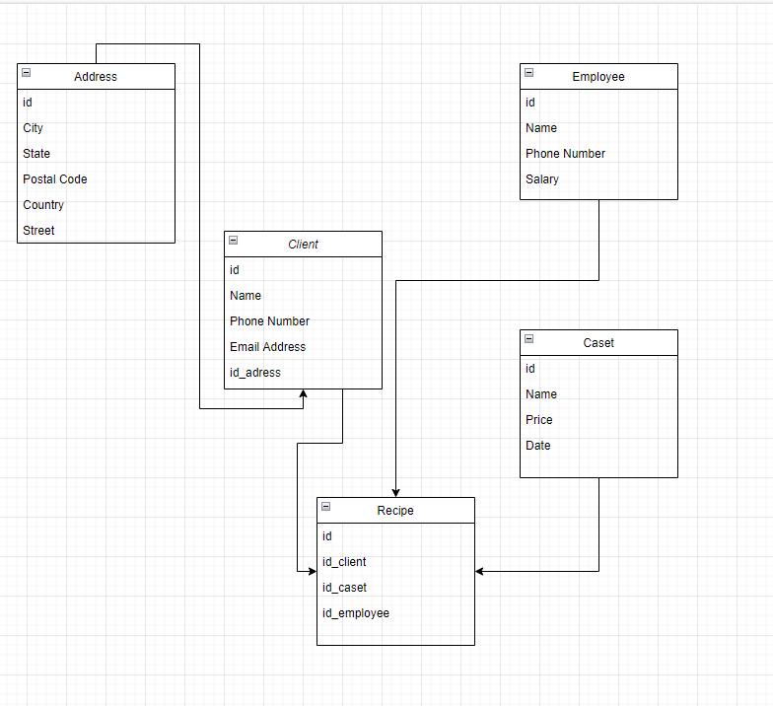
Рисунок 1 – Схема базы данных, выполненной для лабораторной работы
В данном примере все требования навязаны объявлением простых первичных и внешних ключей, поэтому дальнейшая нормализация не требуется.
Если бы все таблицы были соединены в одну, правило 3NF не было бы соблюдено.

DataVault
Большинство компаний сегодня накапливают различные данные, полученные в процессе работы. Часто данные приходят из различных источников — структурированные и не очень, иногда в режиме реального времени, а иногда они доступны в строго определенные периоды. Все это разнообразие нужно структурированно хранить, чтоб потом успешно анализировать, рисовать красивые отчеты и вовремя замечать аномалии. Для этих целей проектируется хранилище данных (Data Warehouse, DWH).
Существует несколько подходов к построению такого универсального хранилища, которые помогают архитектору избежать распространенных проблем, а самое главное обеспечить должный уровень гибкости и расширяемости DWH. Об одном из таких подходов я и хочу рассказать.
Хабы (Hub), являются отдельными таблицами, содержащими как минимум уникальный список бизнес ключей. Эти ключи - то, что бизнес используют в повседневных операциях. Например, номер счета-фактуры, номер сотрудника, номер клиента, номер компонента и VIN (vehicle identification number - идентификационный номер транспортного средства). Если бизнес потеряет ключ, то они потеряют ссылку на контекст или окружающую информацию.
Сущности Связи (или просто Связи) – физическое представление связей "многие ко многим" третьей нормальной формы (3NF). Сущность Связь представляет отношения или транзакцию между двумя или более компонентами бизнеса (два или более бизнес ключа).
Сущности Спутники (или просто Спутники), являются контекстной (описательной) информацией ключа Хаба. Описание подвергается изменениям с течением времени, и поэтому структура Спутников должна быть способна хранить новые или измененные детальные данные.

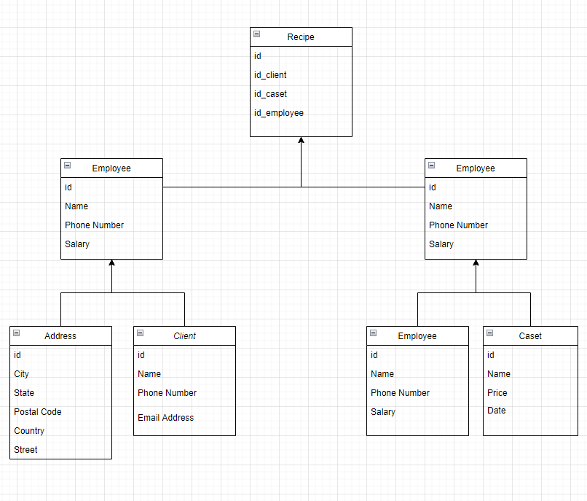
Рисунок 2 – Структура базы данных в форме DataVault, выполненная для лабораторной работы
В модели, представленной на Рисунке 2, представлена схема базы данных в форме Data Vault. Выполнены таблицы:
- Recipe(Чек) – является Связью и содержит данные из таблиц Employee и Shop;
- Сlient_hub(Клиент) – является хабом и содержит данные из таблиц Adress и Client;
- Shop_hub(Магазин) – является хабом и содержит данные из таблиц Employee и Caset;
- Address(Адрес) – является спутником и содержит информацию об адресе клиента.
- Client(Клиент) – является спутником и содержит информацию о клиенте;
- Employee(Сотрудники) – является спутником и содержит информацию о сотруднике магазина;
- Caset(Касеты) – является спутником и содержит информацию про касеты, арендуемые в пракате.
Код выполненной лабораторной работы представлен в Приложении Б, скриншоты из PG Admin представлен в Приложении А.

ЗАКЛЮЧЕНИЕ
Наконец, примечательно, что методология Data Vault 2.0, как и лучшие практики Big Data, поддерживают Agile-принципы и популярные подходы управления качеством: 6 сигм, TQM и SDLC. В частности, проекты Data Vault должны иметь короткий, управляемый цикла релиза длительностью 2-3 недели. Кроме того, команды, использующие методологию Data Vault, должны легко адаптироваться к повторяемым, последовательным и измеримым проектам, соответствующим 5-му уровню модели управленческой зрелости CMMI. Благодаря этому корпоративные данные в DWH будут следовать жизненному циклу TQM (полное управление качеством, Total Quality Management), обеспечивая выполнение процессов Data Governance. Например, идея метаданных (time stamp и record source), а также отслеживаемых дельт изменений в таблицах-спутниках поддержана в понятиях lineage и provenance, о которых мы рассказывали здесь.

Приложение А
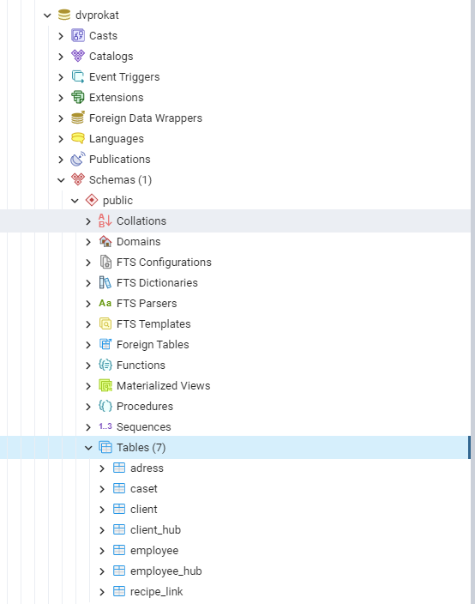
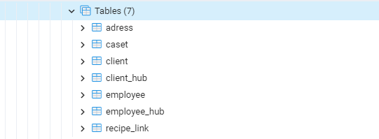

ПРИЛОЖЕНИЕ Б
postgres=# create table adress (
postgres(# id BIGSERIAL PRIMARY KEY,
postgres(# city VARCHAR(100),
postgres(# State VARCHAR(100),
postgres(# postal_code VARCHAR(10),
postgres(# country VARCHAR(100),
postgres(# street VARCHAR(156)
postgres(# );
CREATE TABLE
postgres=# create table employee (
postgres(# id BIGSERIAL PRIMARY KEY,
postgres(# name VARCHAR(256),
postgres(# phone VARCHAR(20),
postgres(# salary VARCHAR(50)
postgres(# );
CREATE TABLE
postgres=# create table client (
postgres(# id BIGSERIAL PRIMARY KEY,
postgres(# name VARCHAR(256),
postgres(# phone VARCHAR(20),
postgres(# email VARCHAR(156),
postgres(# id_adress INTEGER REFERENCE adress(Id)
postgres(# );
ОШИБКА: ошибка синтаксиса (примерное положение: "REFERENCE")
СТРОКА 6: id_adress INTEGER REFERENCE adress(Id)
^
postgres=# create table client (
postgres(# id BIGSERIAL PRIMARY KEY,
postgres(# name VARCHAR(256),
postgres(# phone VARCHAR(20),
postgres(# email VARCHAR(156),
postgres(# id_adress INTEGER REFERENCES adress(Id)
postgres(# );
CREATE TABLE
postgres=# create table caset (
postgres(# id BIGSERIAL PRIMARY KEY,
postgres(# name VARCHAR(256),
postgres(# price VARCHAR(10),
postgres(# date VARCHAR(12)
postgres(# );
CREATE TABLE
postgres=# create table recipe (
postgres(# id BIGSERIAL PRIMARY KEY,
postgres(# id_client INTEGER REFERENCES client(Id),
postgres(# id_caset INTEGER REFERENCES caset(Id),
postgres(# id_employee INTEGER REFERENCES employee(Id)
postgres(# );
dvprokat=# create table adress (
dvprokat(# id BIGSERIAL PRIMARY KEY,
dvprokat(# city VARCHAR(100),
dvprokat(# state VARCHAR(100),
dvprokat(# postal_code VARCHAR(50),
dvprokat(# country VARCHAR(100),
dvprokat(# street VARCHAR(156)
dvprokat(# );
CREATE TABLE
dvprokat=# create table client (
dvprokat(# id BIGSERIAL PRIMARY KEY,
dvprokat(# name VARCHAR(100),
dvprokat(# phone VARCHAR(20),
dvprokat(# email VARCHAR(156)
dvprokat(# );
CREATE TABLE
dvprokat=# create table employee (
dvprokat(# id BIGSERIAL PRIMARY KEY,
dvprokat(# name VARCHAR(100),
dvprokat(# phone VARCHAR(20),
dvprokat(# salary VARCHAR(50)
dvprokat(# );
CREATE TABLE
dvprokat=# create table caset (
dvprokat(# id BIGSERIAL PRIMARY KEY,
dvprokat(# name VARCHAR(100),
dvprokat(# price VARCHAR(50),
dvprokat(# date VARCHAR(12)
dvprokat(# );
CREATE TABLE
dvprokat=# create table employee_hub (
dvprokat(# id BIGSERIAL PRIMARY KEY,
dvprokat(# name VARCHAR(100),
dvprokat(# phone VARCHAR(20),
dvprokat(# salary(50)
dvprokat(# d
dvprokat(# ;
dvprokat(# );
ОШИБКА: ошибка синтаксиса (примерное положение: "(")
СТРОКА 5: salary(50)
^
dvprokat=# create table employee_hub (
dvprokat(# id BIGSERIAL PRIMARY KEY,
dvprokat(# name VARCHAR(100),
dvprokat(# phone VARCHAR(20),
dvprokat(# salary(50),
dvprokat(# id_employee INTEGER REFERENCES employee(Id),
dvprokat(# id_adress INTEGER REFERENCES adress(Id)
dvprokat(# );
ОШИБКА: ошибка синтаксиса (примерное положение: "(")
СТРОКА 5: salary(50),
^
dvprokat=# create table employee_hub (
dvprokat(# id BIGSERIAL PRIMARY KEY,
dvprokat(# name VARCHAR(100),
dvprokat(# phone VARCHAR (20),
dvprokat(# salary VARCHAR(50),
dvprokat(# id_employee INTEGER REFERENCES employee(Id),
dvprokat(# id_adress INTEGER REFERENCES adress(Id)
dvprokat(# );
CREATE TABLE
dvprokat=# create table shop_hub (
dvprokat(# id BIGSERIAL PRIMARY KEY,
dvprokat(# name VARCHAR(100),
dvprokat(# phone vas);
ОШИБКА: тип "vas" не существует
СТРОКА 4: phone vas);
^
dvprokat=# drop table employee_hub;
DROP TABLE
dvprokat=# create table client_hub (
dvprokat(# id BIGSERIAL PRIMARY KEY,
dvprokat(# id_employee INTEGER REFERENCES employee(Id),
dvprokat(# id_adress INTEGER REFERENCES adress(Id)
dvprokat(# );
CREATE TABLE
dvprokat=# create table shop_hub (
dvprokat(# id BIGSERIAL PRIMARY KEY,
dvprokat(# id_ds;,.;f, INTEGER REFERENCES adress(Id)
dvprokat(# );
ОШИБКА: ошибка синтаксиса (примерное положение: ";")
СТРОКА 3: id_ds;,.;f, INTEGER REFERENCES adress(Id)
^
dvprokat=# drop table client_hub;
DROP TABLE
dvprokat=# create table client_hub (
dvprokat(# id BIGSERIAL PRIMARY KEY,
dvprokat(# id_adress INTEGER REFERENCES adress(Id),
dvprokat(# id_client INTEGER REFERENCES client(Id)
dvprokat(# );
CREATE TABLE
dvprokat=# create table employee_hub (
dvprokat(# id BIGSERIAL PRIMARY KEY,
dvprokat(# id_employee INTEGER REFERENCES employee(Id),
dvprokat(# id_caset INTEGER REFERENCES caset(Id)
dvprokat(# );
CREATE TABLE
dvprokat=# create table recipe_link (
dvprokat(# id BIGSERIAL PRIMARY KEY,
dvprokat(# id_client_hub INTEGER REFERENCES client_hub(Id),
dvprokat(# id_shop_hub INTEGER REFERENCES shop_hub(Id)
dvprokat(# );
ОШИБКА: отношение "shop_hub" не существует
dvprokat=# create table recipe_link (
dvprokat(# id BIGSERIAL PRIMARY KEY,
dvprokat(# id_client_hub INTEGER REFERENCES client_hub(Id),
dvprokat(# id_shop_hub INTEGER REFERENCES employee_hub(Id)
dvprokat(# );
CREATE TABLE
dvprokat=#

